1. Thêm mới tin bài >> Nhập nhắc nhở >> Lưu lại

* Lỗi: Mất nhắc nhở vừa lưu

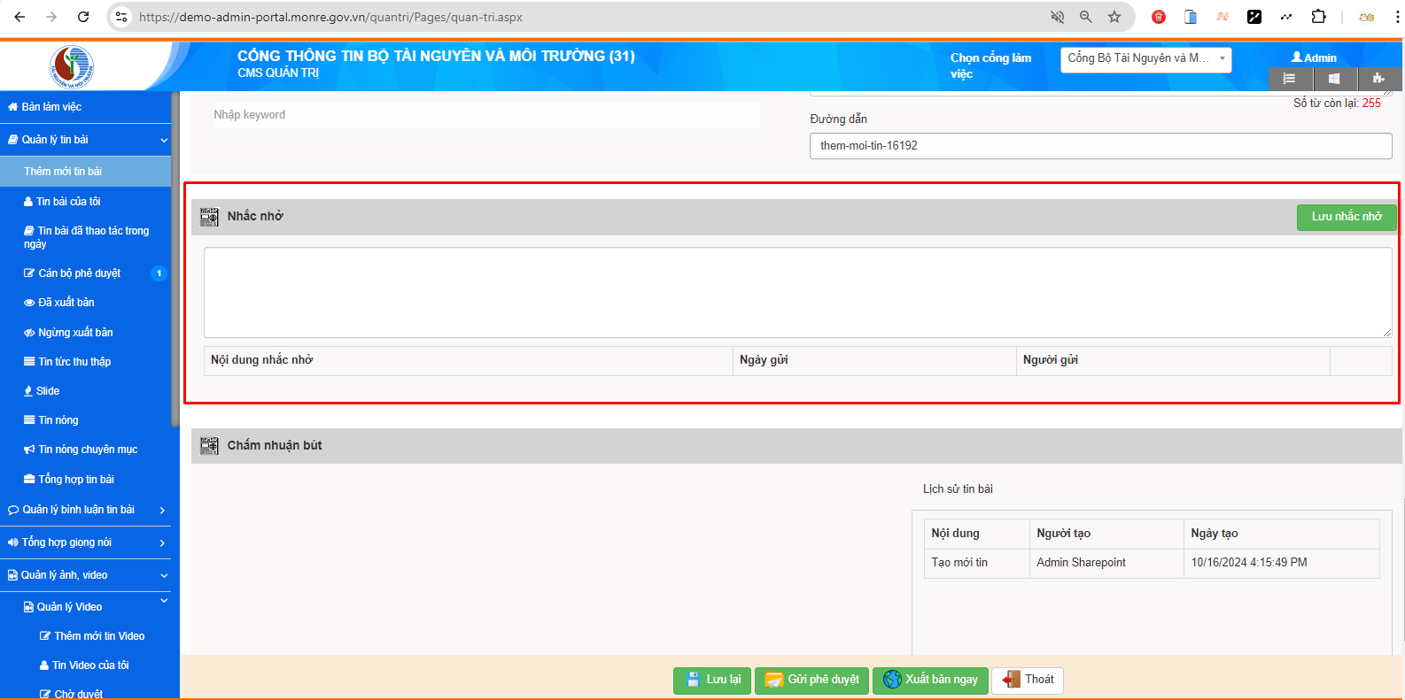

1. Menu Tin bài của tôi vẫn hiển thị nút chức năng Gửi cán bộ biên tập khi bỏ luồng xử lý cán bộ biên tập

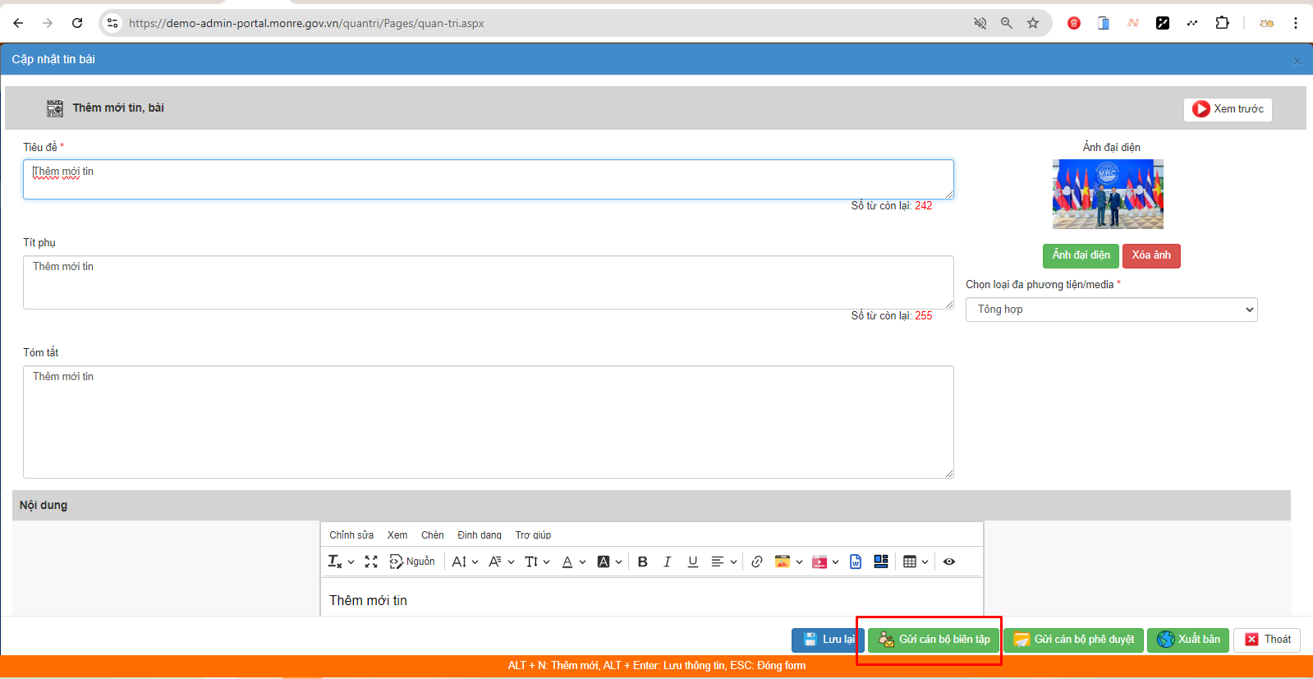

1. Kiểm tra chức năng ngày hết hạn ở menu Đã xuất bản và menu Slide/Tin nóng đang không đồng nhất

Menu Đã xuất bản

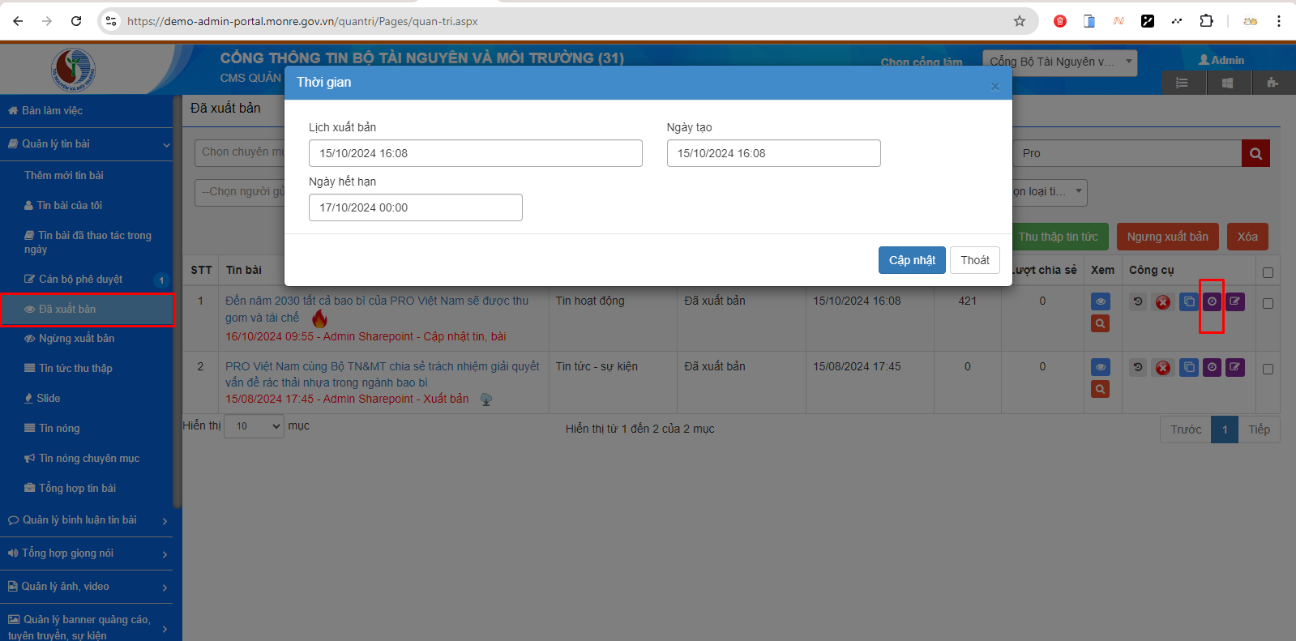

Menu Slide: Hiển thị thiếu trường Lịch xuất bản

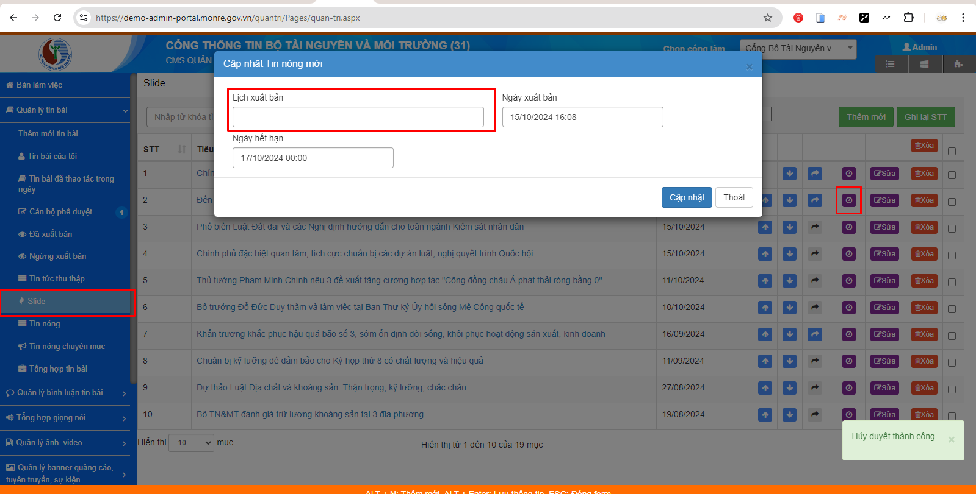

1. Tại menu Silde tiến hành bỏ Ngày hết hạn

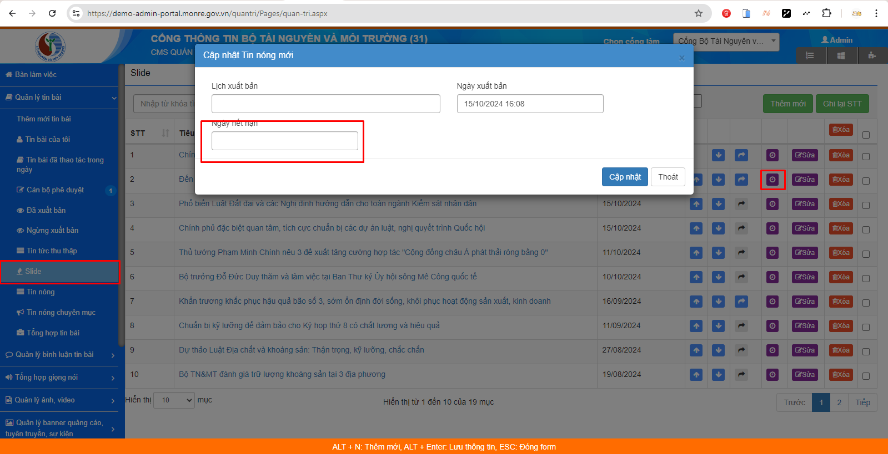

Qua menu Đã xuất bản kiểm tra

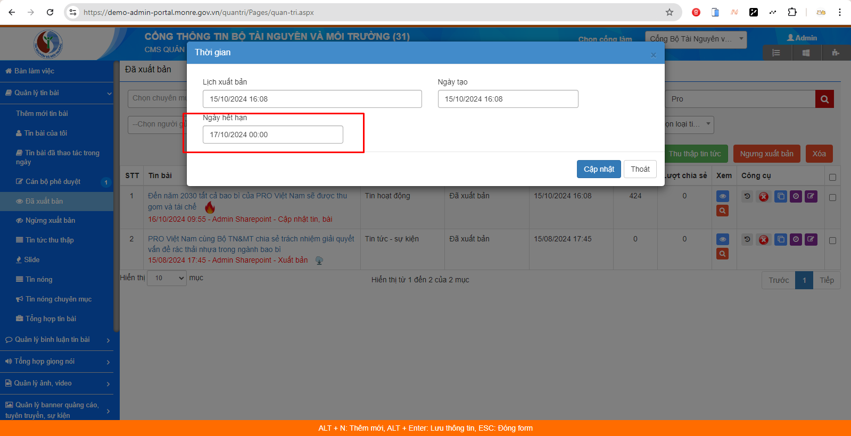

* Lỗi: Ngày hết hạn vẫn hiển thị

1. Đã xuất bản >> Nút Ngưng xuất bản sửa thành Ngừng xuất bản

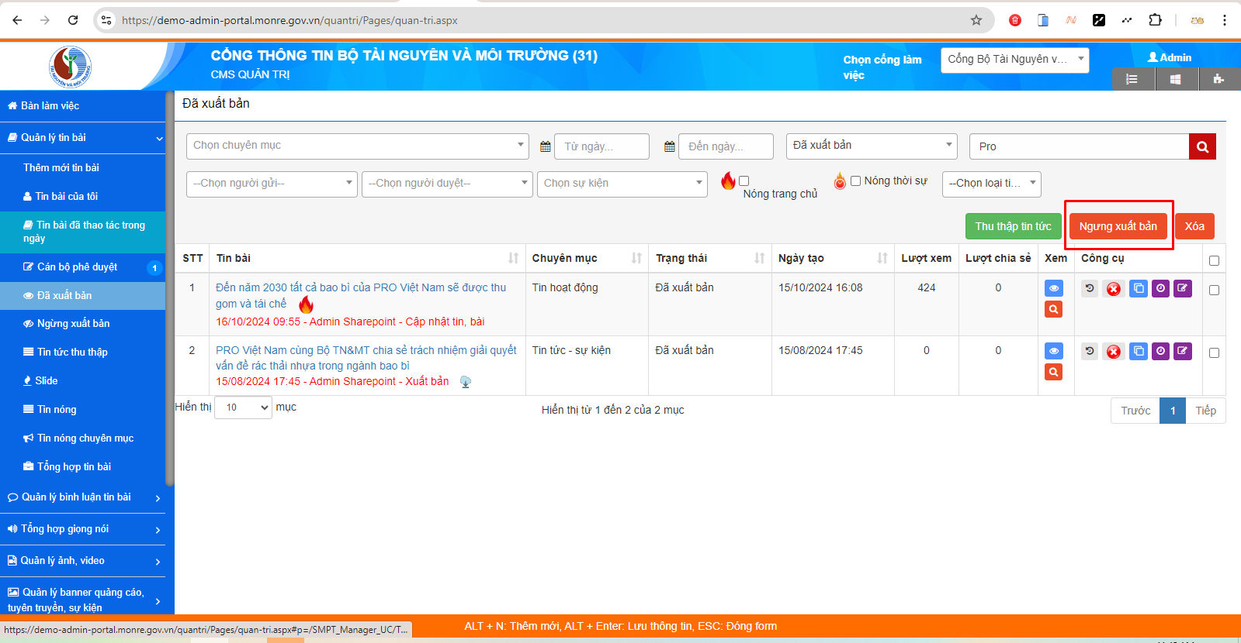

1. Trường [Loại tin bài] đang không đồng nhất ở menu Thêm mới tin bài và các menu khác

Menu Thêm mới tin bài

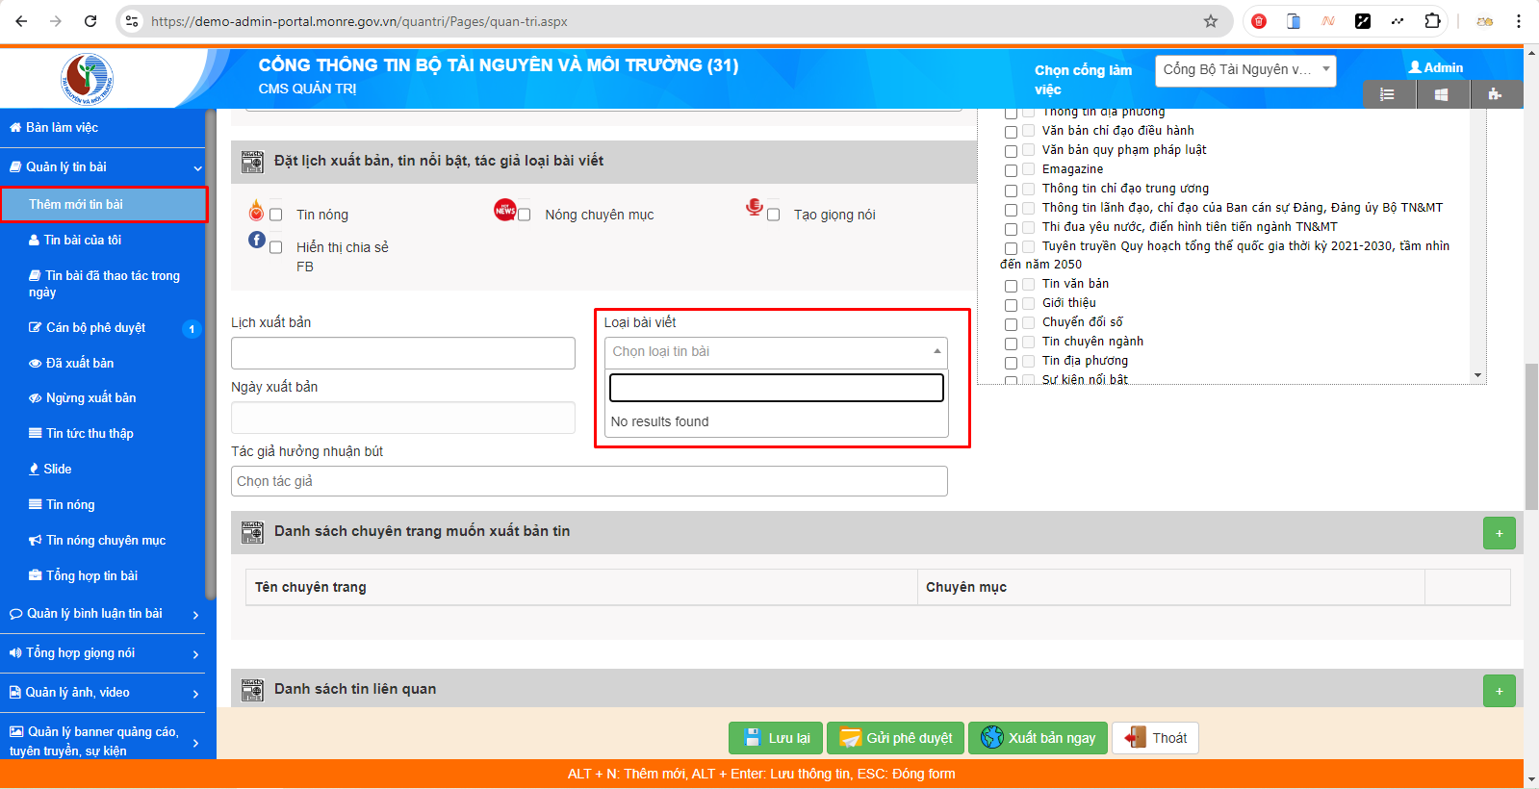

Kiểm tra bộ lọc ở các menu khác trong Module Quản lý tin bài

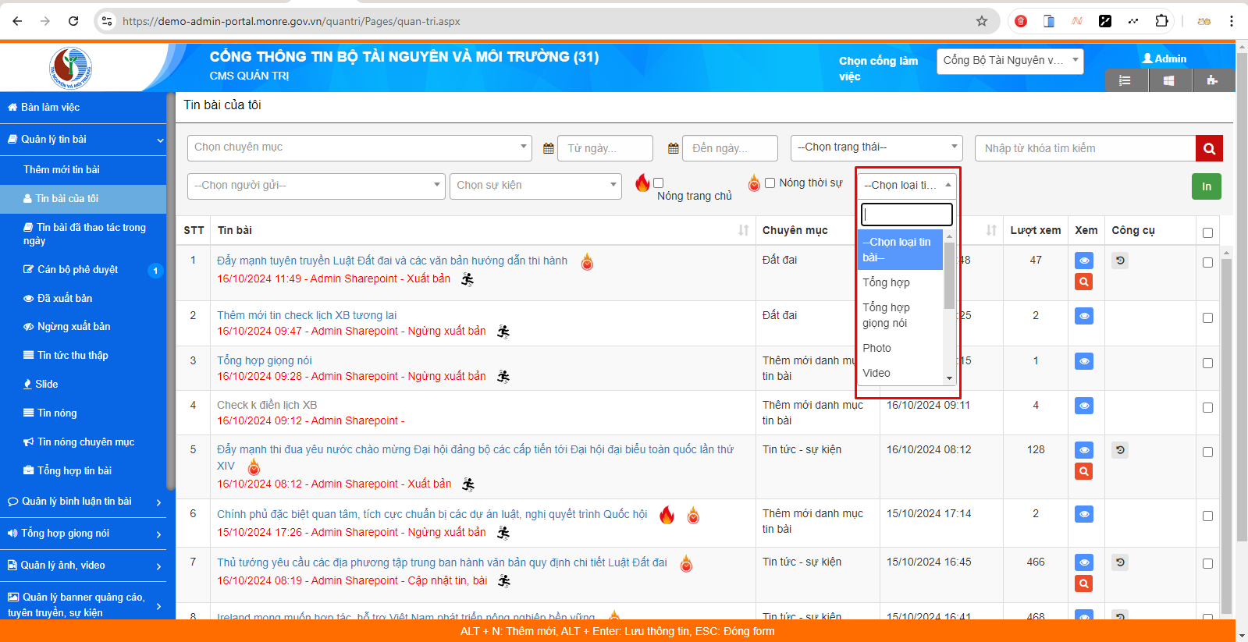

Yêu cầu kiểm tra để đồng nhất lại trên các menu

1. Tin Slide/Tin nóng

Chọn Thêm mới

Nhiều bài bị mất/lỗi ảnh đại diện

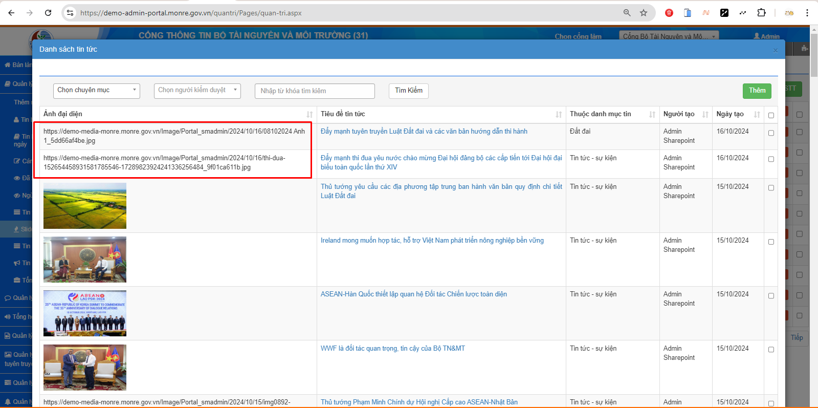

Sau khi thêm mới tin bài được thêm mặc định đứng STT 1 mặc dù lịch xuất bản rất cũ

* Yêu cầu: Tin bài khi thêm mới phải được sắp xếp theo lịch xuất bản, tránh trường hợp bài cũ nhảy lên đầu tiên trong list tin nóng

1. Menu Tổng hợp tin bài

Kiểm tra lại bộ đếm không trùng khớp với số lượng ở danh sách tin

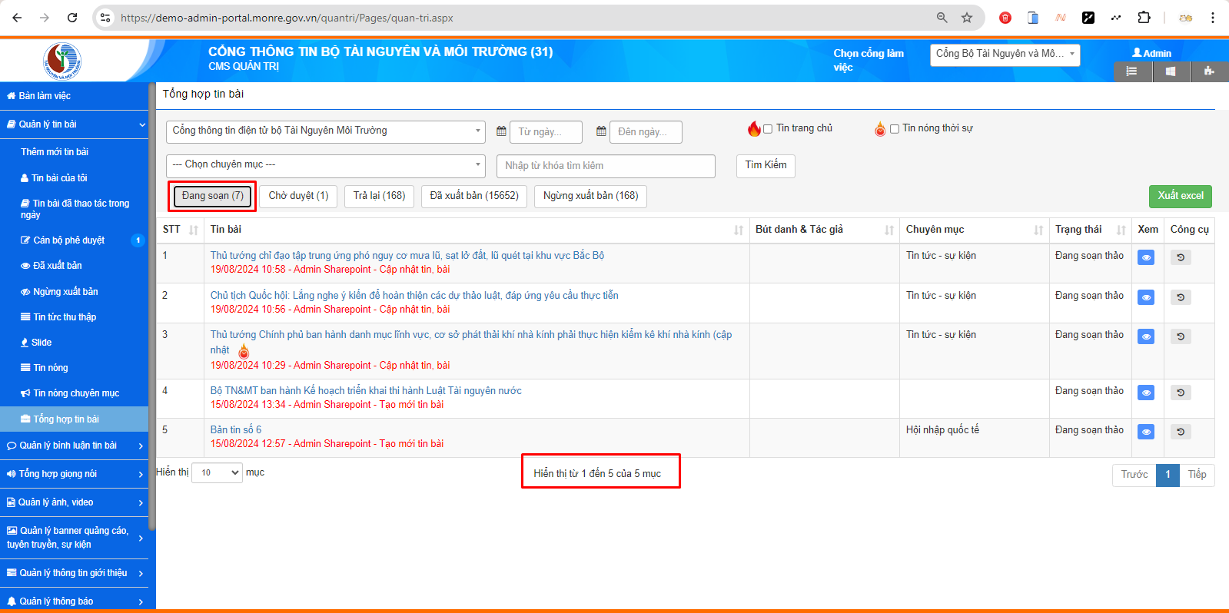

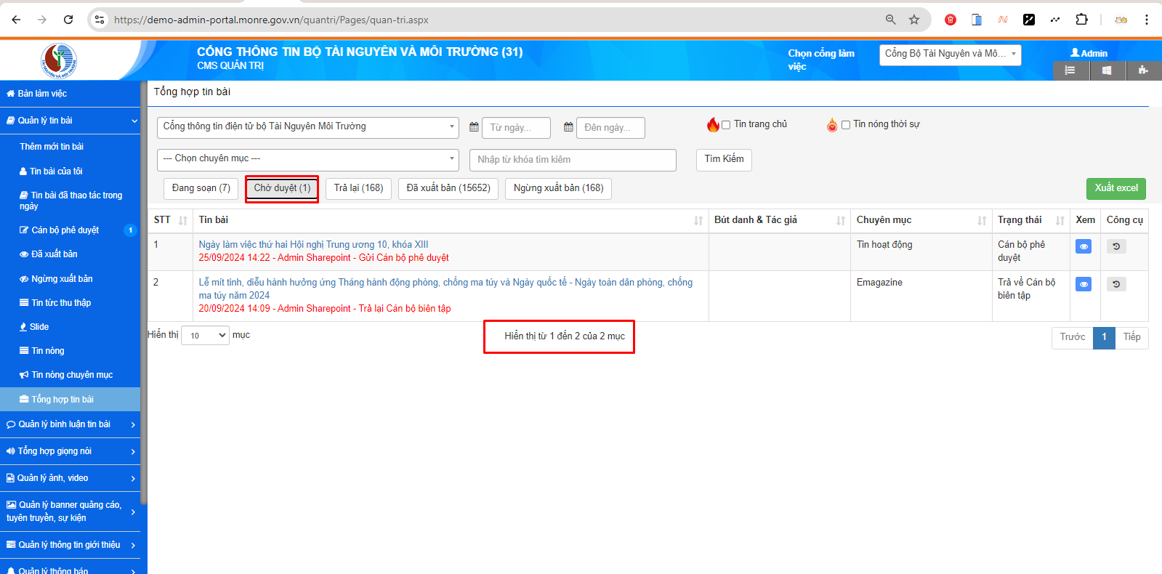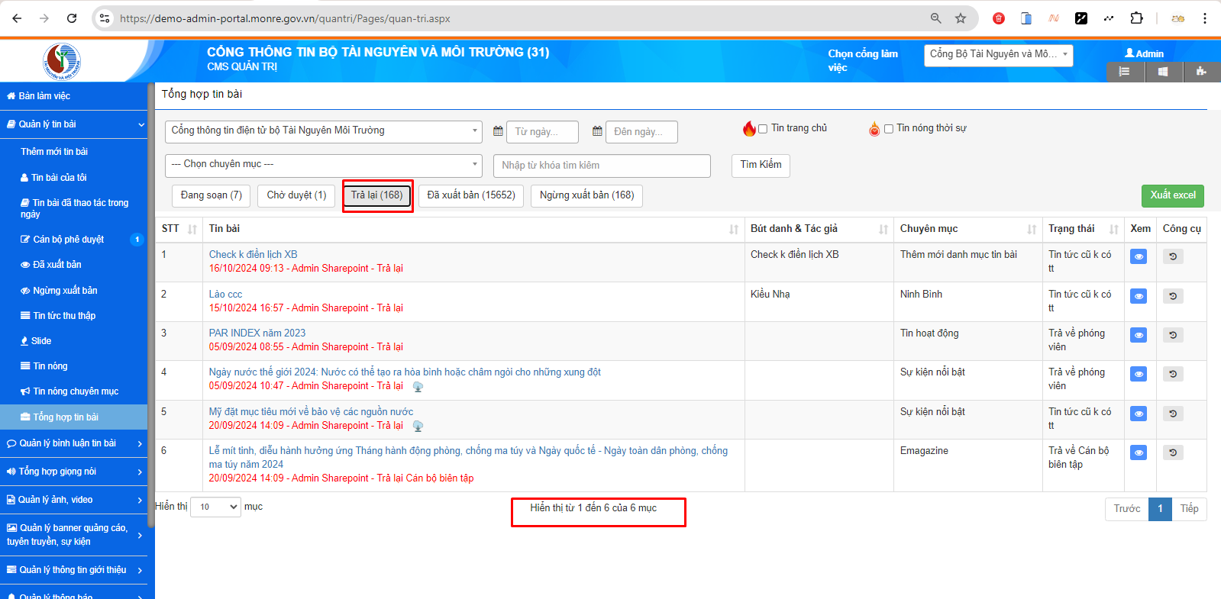

1. Menu Tổng hợp tin bài >> Chọn chức năng Xem ngoài cổng

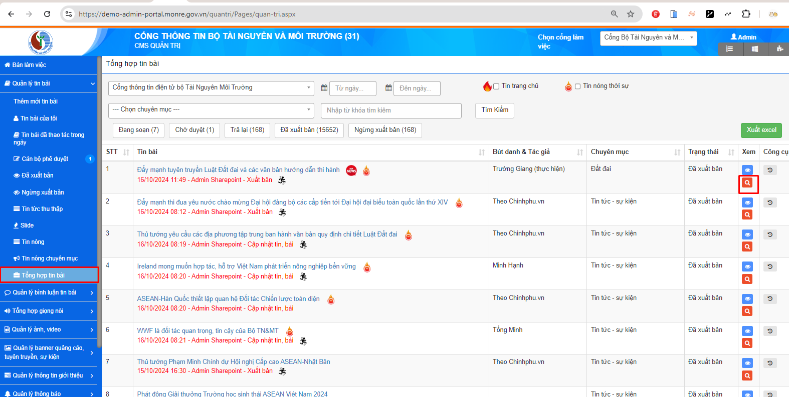

Lỗi từ chối truy cập

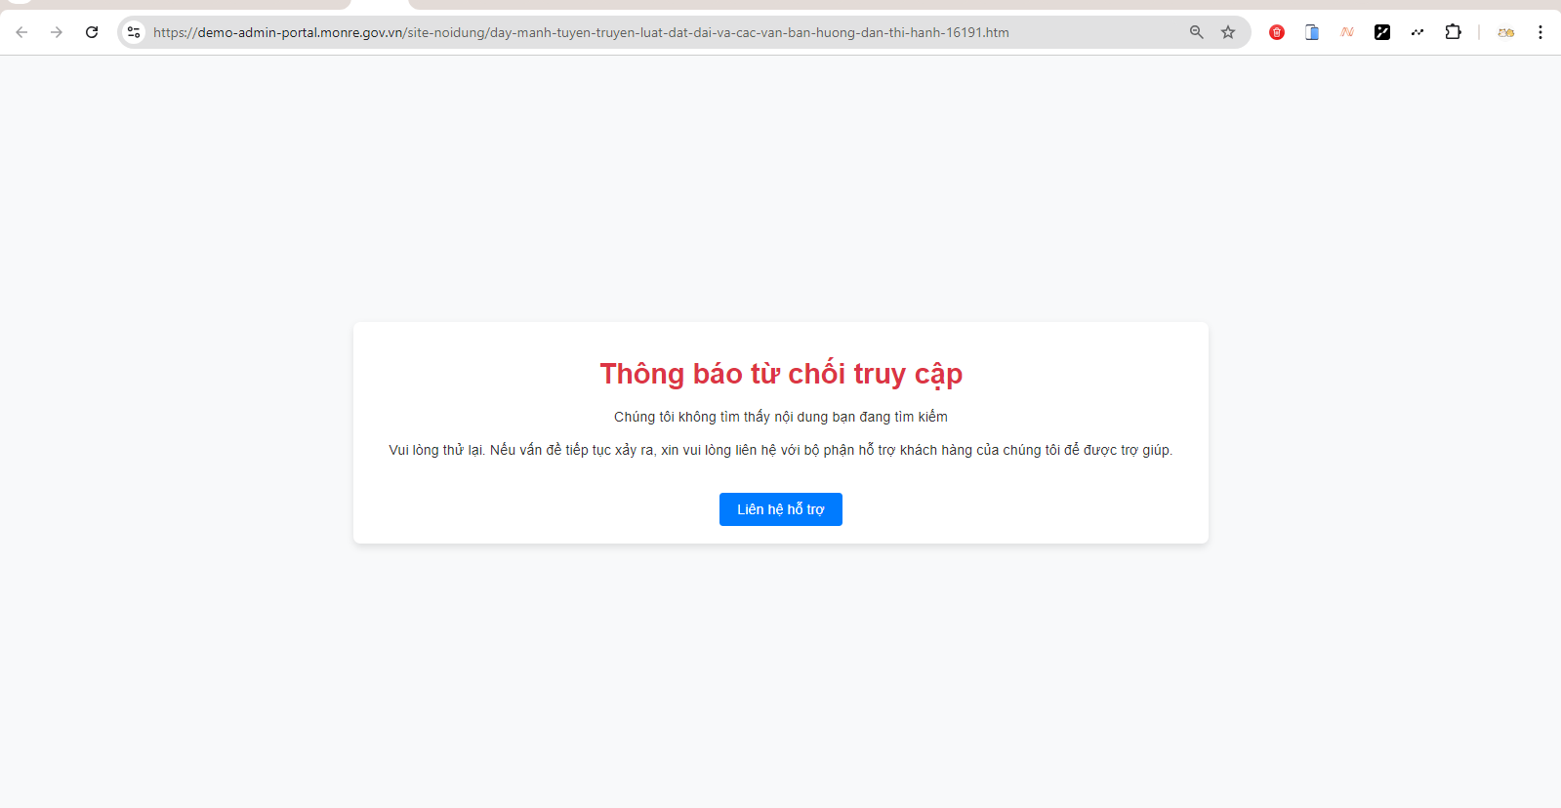

1. Ngoài khai thác

Yêu cầu đổi Text Tiếng Anh >> Tiếng Việt

🡺 **Attachments >> File đính kèm**

II. Quy trình đăng video

1. Thêm mới video >> Biên tập vào các trường >> Lưu lại

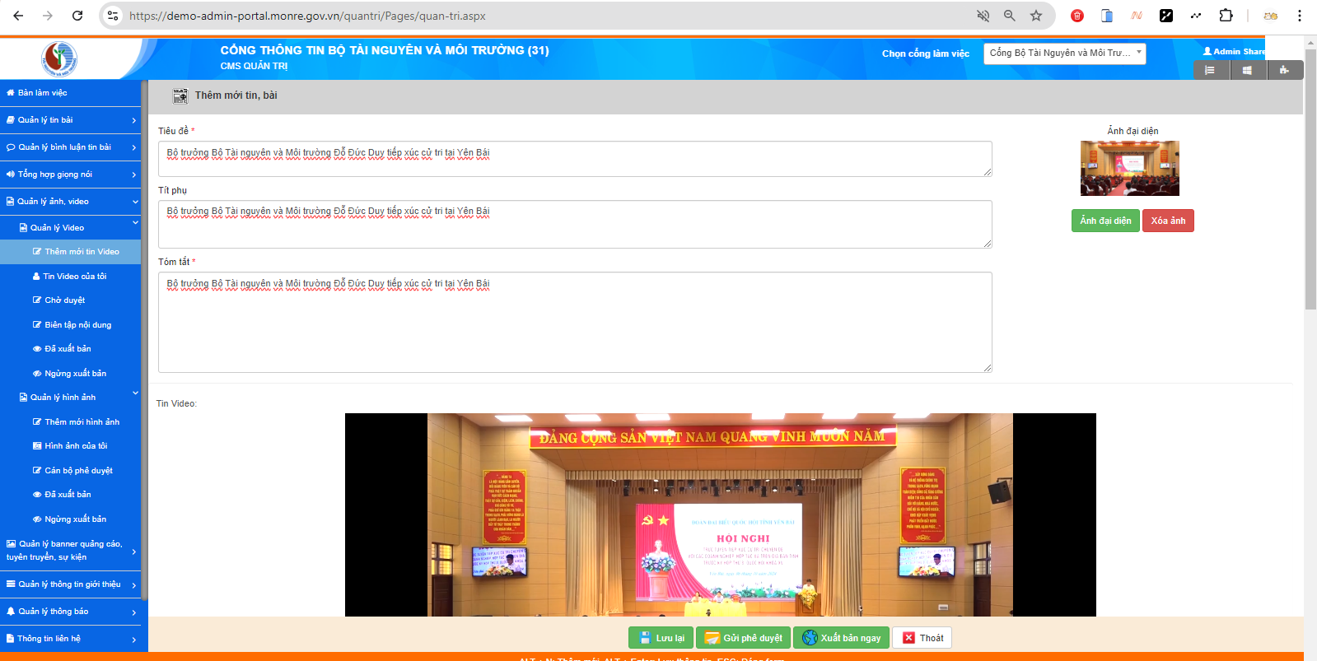

* Lỗi: Lưu xong mất trường Tít phụ

1. Thêm mới tin video >> Lưu lại >> Gửi cán bộ phê duyệt/Xuất bản ngay

* Yêu cầu load về form trắng như Quản lý tin bài

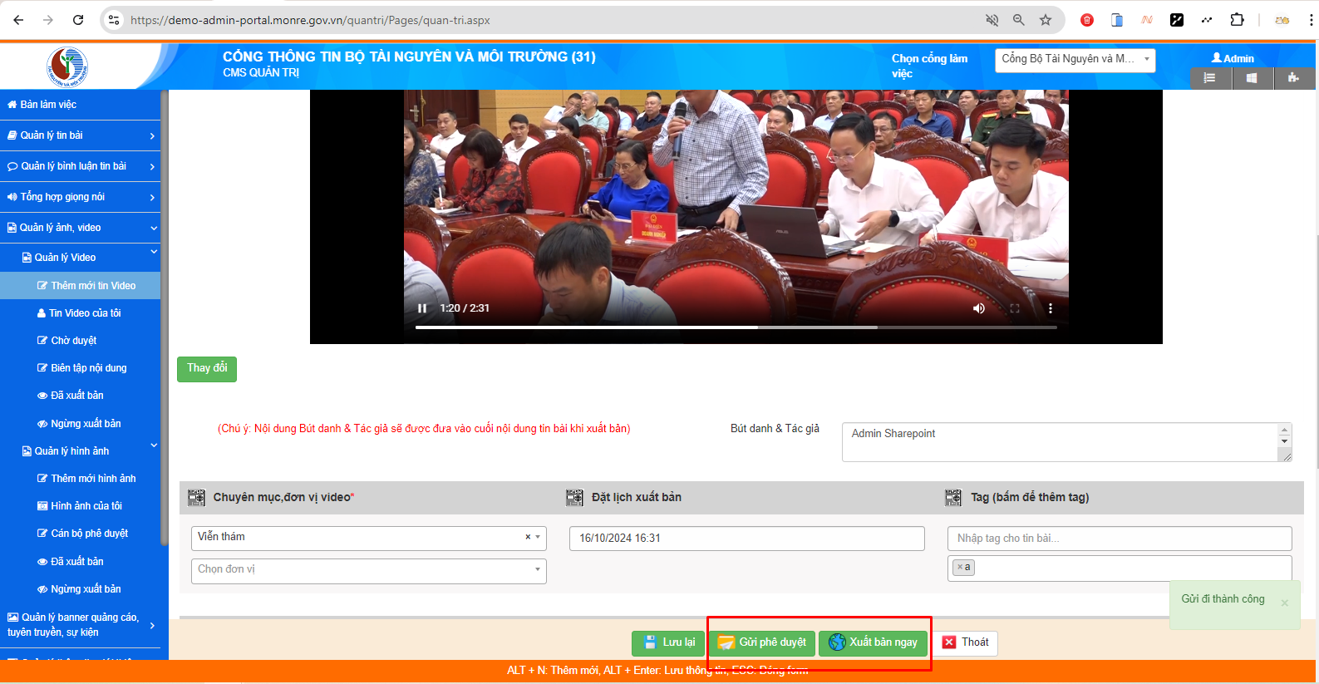

1. Menu Đã xuất bản >> Chọn chức năng Xem ngoài cổng

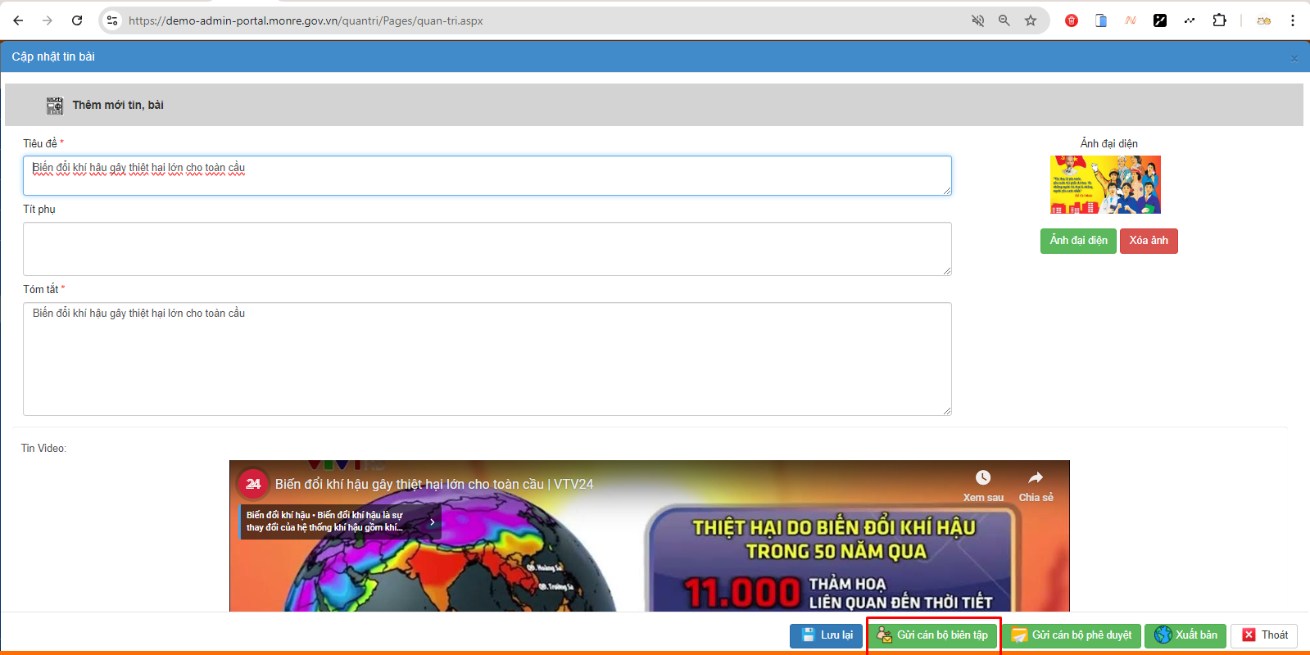

* Lỗi: Ra nội dung tin bài khác

